29 апреля 2017 года на базе УО ГрГУ им.Я.Купалы состоялся областной этап олимпиады по учебному предмету «Черчение».

Приняло участие 89 учащихся учреждений общего среднего и профессионального образования.

На основании решения жюри определены 39 победителей:
34 – учащиеся учреждений общего среднего образования;
5 – учащиеся учреждений профессионального образования (ПТО, ССО).

ПОЗДРАВЛЯЕМ
команду колледжа
и руководителя команды Марченко Галину Ивановну
с результативным выступлением!

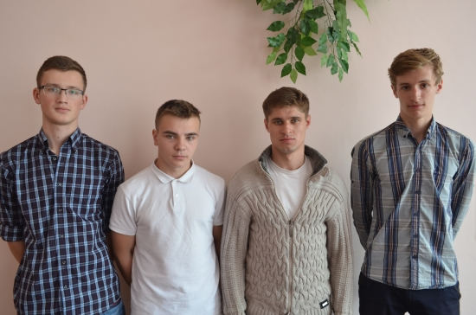

ДИПЛОМ 1 СТЕПЕНИ – Янушко Алексей Леонидович
(гр.ТАР-49, преподаватель Литвинович А.Г.)

ДИПЛОМ 2 СТЕПЕНИ – Брекоткин Егор Андреевич
(гр.ПГБ-89, преподаватель Артемова М.Ю.)

ДИПЛОМ 3 СТЕПЕНИ – Каперейко Дмитрий Александрович,
Кекшук Алексей Владимирович
(гр.ТАР-50, преподаватель Марченко Г.И.)

Благодарим всех участников олимпиады.

